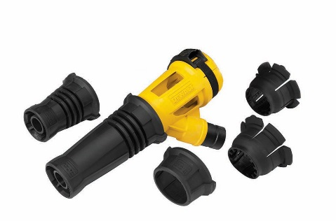
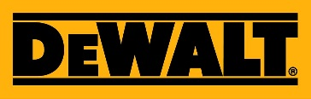

DWH051-XJ
Absaugvorrichtung für Meißelarbeiten SDS-max 5 -12 kg

- Einsetzbar mit allen DEWALT SDS-max Kombi-, Meißel- und Abbruchhämmern
- Kompatibel mit allen professionellen Industriesaugern
- Drei Absaugdüsen in unterschiedlicher Länge für optimale Ergebnisse
- Einfache und werkzeuglose Montage
- Schlagfester Kunststoff sowie flexible Aufsätze garantieren eine lange Lebensdauer
- Für den Einsatz mit Spitz- und Flachmeißeln geeignet

Serienmäßiger Lieferumfang:
- Absaugvorrichtung für Meißelarbeiten
- 3 Absaugdüsen
- 2 Aufsatzadapterringe
- Tasche

Technische Daten:
Kompatibilität | Industriesauger von DEWALT und anderer Markenhersteller
max. Meißeldurchmesser (mm) | 27
Absaugdüsenlänge (mm) | 210; 282; 355
Gewicht (kg) | 0,8
EAN | 5035048696767

